Cognome Nome n°matr.:

Sezione 1. QUIZ
- La rangeability è adimensionale sia per un sensore sia per una valvola di regolazione
vero □ falso □
- Un rubinetto è sempre caratterizzato da una funzione ON/OFF.
vero □ falso □
- In una valvola “ad aria apre” l’aria agisce sul diaframma in modo da allontanare l’otturatore dalla sede
vero □ falso □
- Una valvola fail-safe con attuatore a motore elettrico, in mancanza di corrente, si porta sempre in posizione di apertura
vero □ falso □
- Le termocoppie sono i sensori di misura più accurati
vero o falso o
- Il misuratore di pressione a tubo di Bourdon sfrutta il principio del bilanciamento di forze
vero □ falso □
- Il rotametro fa parte dei sensori di portata a strozzamento
vero □ falso □
- Il misuratore di portata ad effetto Coriolis è un trasduttore di portata volumetrica
vero □ falso □

Sezione 2. QUIZ
- Quale tra i seguenti componenti non è presente in un sensore industriale di temperatura?
a. □ tubo protettivo
b. □ giunzione filettata o flangiata per attacco
c. □ membrana ceramica
d. □ morsettiera

- Con rif. al funzionamento della valvola di regolazione, quale tra le seguenti affermazioni è errata?
a. □ il flusso normale è per p_{vc}>p_{v}
b. □ il flusso semicritico è per p_{vc}≤p_{v} e p₂>p_{v}
c. □ nella vena contratta è p_{vc}≥p₁
d. □ il flusso limite è per p_{vc}<p_{v} e p₂≤p_{v}

- Questa proprietà dei sensori dipende dal fondo scala
NB: contrassegnare solo la risposta sbagliata!
a. □ accuratezza
b. □ precisione
c. □ rangeability
d. □ campo di misura

- Il principio di un trasduttore di pressione può essere
NB: contrassegnare solo la risposta sbagliata!
a. □ piezoelettrico
b. □ radiativo
c. □ induttivo
d. □ resistivo

Sezione 3: SENSORI E STRUMENTAZIONE PER MISURE DI PROCESSO

3.1. La termoresistenza
- Riportare in 3 righi il suo principio di funzionamento:

3.2. Il misuratore di livello di tipo visuale
- Disegnare uno schizzo costruttivo di un serbatoio equipaggiato con un sensore di questo tipo

3.3. P&ID
Dal disegno seguente riconoscere la strumentazione di processo, gli elementi di piping ed i più semplici componenti d’impianto

(NB: E’ consigliabile dare indicazione dei termini e/o parti notevoli direttamente sulla fotocopia)

3.4. I misuratori di portata a strozzamento
- Ricavare l’equazione della portata nel caso ideale
- Estendere l’equazione della portata ai casi non ideale, nonché per densità non costante
- Per il diaframma calibrato, disegnare uno schema di massima comprensivo della tubazione e delle prese di pressione
- Enumerare i misuratori di portata a strozzamento e preparare una tabella riepilogativa di confronto tra i vari tipi, che riporti nelle sue colonne vantaggi, svantaggi, altre differenze o caratteristiche

(NB: Una trattazione breve e ben articolata sarà valutata più di un testo lungo e confuso !)

Sezione 4: LE VALVOLE

4.1. Le valvole
- Riconoscere la funzione e la tipologia delle valvole nei 2 disegni seguenti, distinguendo le parti componenti
(NB: E’ possibile dare indicazione dei termini direttamente sulla fotocopia)

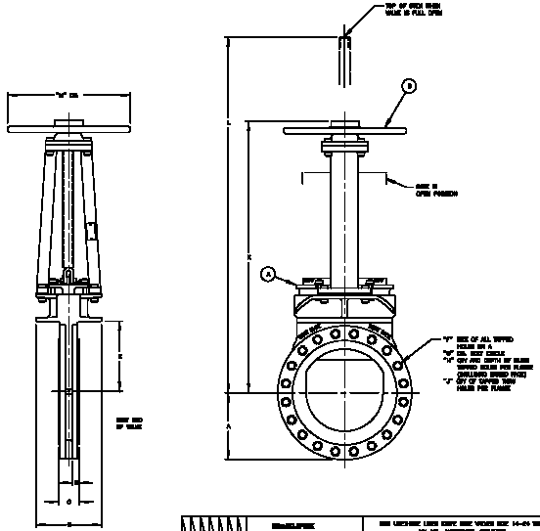

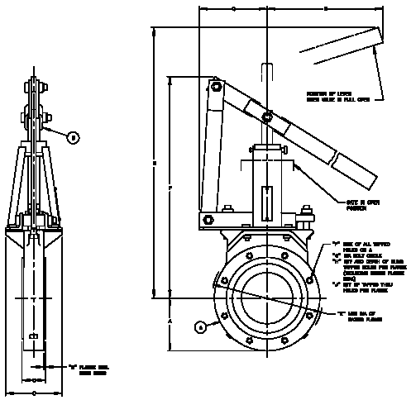

4.2. Problema
Ti viene dato l’incarico di affrontare il problema di verifica di una valvola per acqua, a globo a doppia sede, già disponibile e montata in un circuito, che funziona nelle seguenti condizioni:
diametro nominale della linea: DN = 4”
C_{vn} = 29 gpm psi^{-0.5}
pressione a monte della valvola: P₀= 3.992 atm
pressione a valle della valvola: P₁= 1.294 atm

- Effettuare la verifica della valvola in questione.

Sapendo inoltre che: tensione di vapore: P_{v} = 3.7 psi
coefficiente del rapporto della pressione critica per i liquidi: F_{F} = 0.956

- determinare se la valvola dà luogo a cavitazione secondo la normativa IEC.

Sulla stessa linea, a valle della prima valvola, deve essere posizionata una seconda valvola a globo, a flusso avviato ed a singola sede, con valori di C_{vn} in funzione del DN mostrati in tabella.

Valve size | C_{Vn}  Equal percentage | C_{Vn}  Quadratic (parabolica)
2” | 52 | 54
3” | 115 | 120
4” | 185 | 191

- Assegnata la rangeability r = 20, dimensionare la seconda valvola per una pressione a valle pari a
P₂ = 0.99 atm.

- Fornire la definizione della caratteristica intrinseca.

- Per il caso della valvola con caratteristica parabolica tracciare il diagramma della caratteristica intrinseca.

- Spiegare sinteticamente cosa é, e per quali condizioni é definita, la caratteristica di efflusso.

- Determinare i punti salienti della caratteristica di efflusso per la seconda valvola.

